এবার শিল্পকলা পদক পাচ্ছেন ১৮ গুণীজন ও ২ সংগঠন
প্রকাশিত: ০৬:২৪ পিএম, ১৩ জুন ২০২১
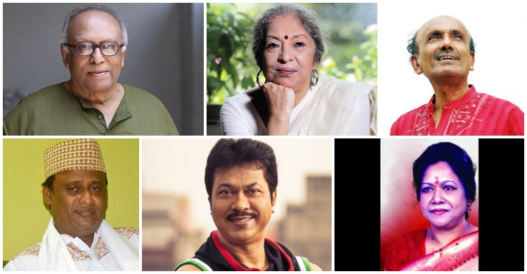
শিল্প ও সংস্কৃতির নানা ক্ষেত্রে গুরুত্বপূর্ণ অবদান রাখায় প্রতি বছর প্রদান করা হয় শিল্পকলা পদক। বাংলাদেশ শিল্পকলা একাডেমি এই পদক প্রদান করে। তবে করোনার কারণে ২০১৯ সালের পদক প্রদান অনুষ্ঠিত হয়নি। এবার একসঙ্গে দুই বছরের জন্য পদক প্রদান করা হবে।
শিল্পকলা একাডেমি এক সংবাদ বিজ্ঞপ্তিতে আজ রোববার (১৩ জুন) নিশ্চিত করেছে দুই বছরের জন্য ‘শিল্পকলা পদক’র জন্য মনোনীত হয়েছেন ১৮ গুণীজন ও দুই সংগঠন।
বাংলাদেশের শিল্প ও সংস্কৃতির ক্ষেত্রে জাতীয় পর্যায়ে বিশেষ অবদানের জন্য এই ১৮ গুণীজন ও দুটি সংগঠনকে শিল্পকলা পদক প্রদানের জন্য চূড়ান্তভাবে মনোনীত করা হয়েছে।
বিজ্ঞপ্তিতে বলা হয়েছে, সংস্কৃতির পৃষ্ঠপোষকতা ও বিকাশ সাধনের লক্ষ্যে ‘শিল্পকলা পদক’ প্রদান নীতিমালা অনুযায়ী বাংলাদেশ শিল্পকলা একাডেমি প্রতি বছর ‘শিল্পকলা পদক’ পদক প্রদান করে। করোনা মহামারির কারণে ২০১৯ এবং ২০২০ দুই বছরের পদক একসাথে প্রদানের সিদ্ধান্ত গ্রহণ করা হয়।
সুবিধামতো সময়ে পদক প্রদান অনুষ্ঠানের মাধ্যমে পদকপ্রাপ্তদের হাতে স্বর্ণের মেডেল ও এক লাখ করে টাকা প্রদান করা হবে।
এবার পদকপ্রাপ্তদের তালিকায় আছেন যন্ত্র সংগীতে মনিরুজ্জামান (বাঁশি), সামসুর রহমান (সানাই), নৃত্যকলায় লুবনা মারিয়াম, শিবলী মোহাম্মদ, কণ্ঠ সংগীতে হাসিনা মমতাজ, মাহমুদুর রহমান বেণু।
চারুকলা বিভাগে পদক পাচ্ছেন আবদুল মান্নান ও শহিদ কবীর। নাট্যকলায় বিশেষ অবদানের জন্য পদক পাবেন অভিনেতা মাসুদ আলী খান ও মলয় ভৌমিক।
ফটোগ্রাফি বিভাগে পদক পাবেন এম. এ তাহের ও বীর মুক্তিযোদ্ধা শফিকুল ইসলাম স্বপন। লোক সংস্কৃতিতে শম্ভু আচার্য (পট শিল্পী) ও শাহ্ আলম সরকার।
আবৃত্তি শিল্পে হাসান আরিফ ও ডালিয়া আহমেদকে পদক দেবে শিল্পকলা একাডেমি। সৃজনশীল সাংস্কৃতিক সংগঠন/সংগঠক (অতিরিক্ত ক্ষেত্র) হিসেবে ছায়ানট ও দিনাজপুর নাট্য সমিতিকে পদক দেয়া হবে।
চলচ্চিত্রে বিশেষ অবদানের জন্য চলচ্চিত্র গবেষক অনুপম হায়াত ও শামীম আখতারকে শিল্পকলা পদক প্রদান করা হবে।

